BAB III
ANALISA DAN RANCANGAN SOFTWARE
- Analisa Kebutuhan Software
Pada bagian ini penulis menganalisa kebutuhan software untuk mencari masalah pencarian lokasi perpustakaan di wilayah DKI Jakarta saat seseorang atau pelajar membutuhkan informasi lokasi tetapi sulit mendapatkan lokasi dengan cepat. Sehingga untuk memudahkan pengguna dibuatlah aplikasi pencarian perpustakaan berbasis mobile. Di dalam aplikasi ini pengguna dapat menemukan lokasi perpustakaan umum terdekat menggunakan aplikasi yang diinstall di perangkat yang mereka gunakan.
Dalam perancangan sebuah aplikasi dibutuhkan suatu alat untuk menggambarkan dan mendokumentasikan hasil analisa dan desain yang berisi sintak dalam memodelkan sistem secara visual. Untuk menggambarkan dan pendokumentasian sebuah sistem, penulis menggunakan UML.
- Identifikasi Masalah
Setelah melakukan analisa kebutuhan software, penulis membahas permasalahan penerapan aplikasi pencarian lokasi perpustakaan di wilayah DKI Jakarta yang berfungsi untuk mempermudah warga Jakarta atau para pelajar dalam mencari lokasi perpustakaan yang diterapkan pada perangkat Android. Adapun permasalahan tersebut diantaranya :
- Kurangnya pengetahuan warga Jakarta tentang tempat-tempat perpustakaan.
- Kurangnya minat membaca masyarakat umum khususnya warga Jakarta.
- Sulitnya mencari informasi tentang perpustakaan di wilayah Jakarta disetiap waktu dan tempat.
- Dengan adanya aplikasi ini diharapkan bisa memudahkan dan meningkatkan minat baca masyarakat umum serta para pelajar.
    - Rumusan Masalah
- Aplikasi apa saja yang dibutuhkan untuk membuat aplikasi ini ?
- Bagaimana cara membuat aplikasi ini supaya mudah digunakan ?
- Bagaimana cara meningkatkan minat baca warga DKI Jakarta ?
- Apakah nantinya aplikasi ini berguna untuk warga DKI Jakarta ?
    - Analisa Kebutuhan
Kebutuhan pengguna untuk menjalankan aplikasi Pencarian Lokasi Perpustakaan di Wilayah DKI Jakarta Berbasis Mobile merupakan pertimbangan penting untuk membangun aplikasi ini. Para user aplikasi akan dengan mudah melakukan navigasi pencarian lokasi perpustakaan. Dengan menganalisa kebutuhan layanan yang akan disediakan dalam membangun aplikasi ini. Berikut layanan yang akan dimiliki oleh aplikasi Pencarian Lokasi Perpustakaan di Wilayah DKI Jakarta adalah sebagai berikut :
- Menampilkan nama-nama perpustakaan umum yang ada di DKI Jakarta.
- Menampilkan gambar, jarak tempuh dan informasi terkait dengan perpustakaan.
- Menampilkan lokasi perpustakaan umum.
- Menampilkan posisi pengguna dan rute yang akan dilalui untuk mencapai lokasi perpustakaan.
Adapun dalam tahap analisa kebutuhan penulis menjelaskan tentang spesifikasi hardware, software dan aplikasi yang digunakan antara lain :
Tabel III.1 Spesifikasi Hardware
Processor | AMD A6-5200 APU
RAM | DDR3 4GB
Harddisk | 1TB
SoC | Quad-core 1.4GHz Cortex A9
Internal | 16 GB, 2GB RAM

Tabel III.2 Spesifikasi Software
Sistem Operasi Laptop | Windows 8.1 Pro 64bit
Sistem Operasi Smartphone | Android KitKat 4.4.4
IDE (Integrated Development Environment) | Eclipse 3.7
Emulator | Genymotion 2.7
Microsoft Office | Visio 2010

- Desain
Sebelum mendesain aplikasi penulis merancang terlebih dahulu dengan menggunakan UML (Unified Modelling Language) yang bertujuan untuk memberikan gambaran yang jelas mengenai aplikasi yang akan dibuat. Setelah merancang menggunakan UML selanjutnya akan di implementasikan ke dalam IDE Eclipse untuk dibuatkan desain aplikasi.

- Rancangan Algoritma
Algoritma Bubble Sort adalah salah satu varian dari bentuk algoritma yang sudah populer dalam persoalan proses pengurutan secara berangsur-angsur bergerak atau berpindah ke posisi yang tepat. Bubble Sort adalah salah satu algoritma yang dapat menyelesaikan permasalahan untuk pengurutan dalam mencari jarak tempuh paling kecil dari posisi pengguna.
Menurut Sofyansyah (2014:136) mengemukakan bahwa “Bubble Sort adalah suatu metode pengurutan yang membandingkan elemen yang sekarang dengan elemen berikutnya, jika elemen sekarang > elemen berikutnya maka posisinya ditukar, kalau tidak, tidak perlu ditukar. Proses sort dilakukan tahap per tahap, misalnya untuk n = 7 maka akan dilakukan (n – 1) = 6 tahap (mulai dari 0 sampai dengan n – 2)”.
Algoritma Bubble Sort merupakan salah satu algoritma yang digunakan untuk proses pengurutan data (sorting). Dalam melakukan pengurutan data algoritma Bubble Sort bekerja sebagai berikut :
- Langkah ke-1 :
  - Bandingkan A [1] dengan A [2] dan susun sehingga A [1] < A [2]
  - Bandingkan A [2] dengan A [3] dan susun sehingga A [2] < A [3]
  - Bandingkan A [n-1] dengan A [n] dan susun sehingga A [n-1] < A [n] setelah (n-1) kali perbandingan, A [n] akan merupakan elemen terbesar peratama terurut.
- Langkah ke-2 :
- Ulangi step 2 sampai kita telah mebandingkan dan kemungkinan menyusun A [n-2], A [n-1]. Setelah (n-2) perbandingan, (n-1) akan merupakan elemen terbesar kedua.
- Dan seterusnya.
- Langkah ke (n-1) :
- Bandingkan A [1] dengan A [2] dan susun sehingga A [1] < A[2].
- Sesudah (n-1) langkah, array akan tersususn dalam urutan naik.
- Database
Pada proses pembuatan aplikasi pencarian lokasi perpustakaan ini penulis menggunakan MySQL yang telah didaftarkan diweb hosting online. Dalam database ini terdiri dari 2 tabel yaitu tb_admin dan tb_perpustakaan. Berikut dibawah ini spesifikasi tabel database :
Tabel III.3 Tabel Admin
Nama Tabel | Media | Isi | Primary Key
tb_admin | Hardisk | Username dan password | kode_admin

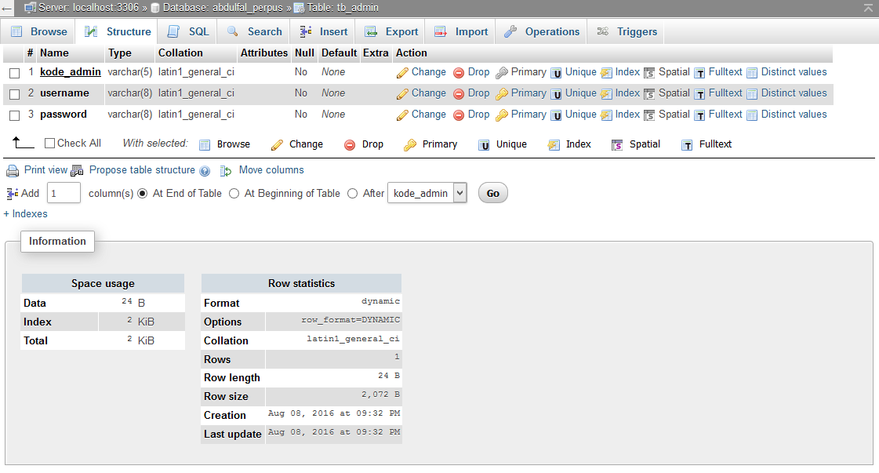
Gambar III.1 Struktur tb_admin

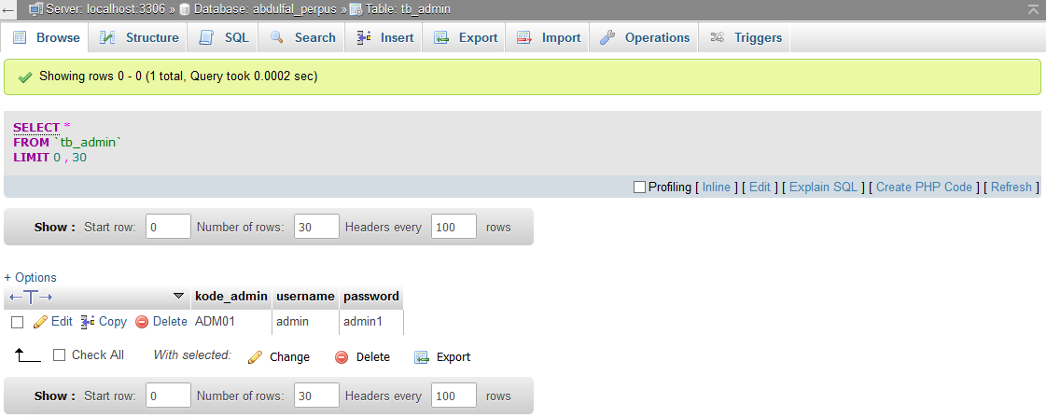
Gambar III.2 Isi tb_admin

Tabel III.4 Tabel Perpustakaan
Nama Tabel | Media | Isi | Primary Key
tb_perpustakaan | Hardisk | Deskripsi tentang perpustakaan | kode_perpus

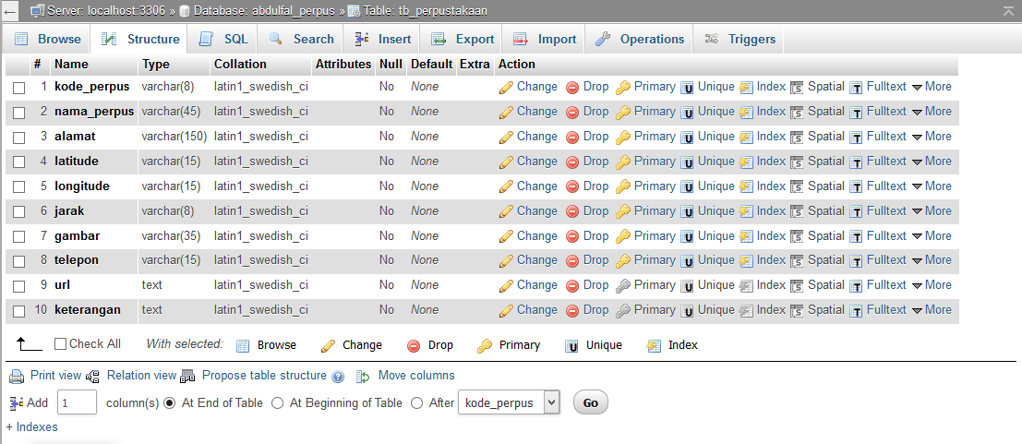
Gambar III.3 Struktur tb_perpustakaan

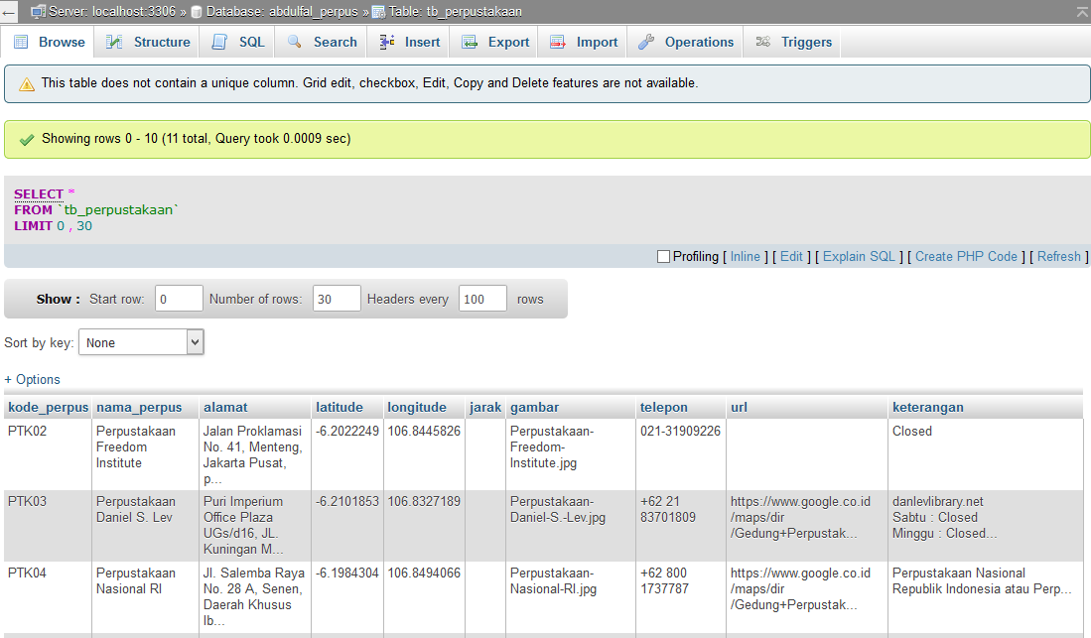
Gambar III.4 Isi tb_perpustakaan

- Software Architecture
Aplikasi pencarian lokasi perpustakaan merupakan halaman antar muka yang memungkinkan pengguna untuk melihat nama, alamat perpustakaan, dan deskripsi tentang perpustakaan yang dituju menggunakan smartphone android pengguna. Pseudocode dari proses pencarian perpustakaan terdekat melalui dengan menampilkan jarak tempuh adalah sebagai berikut :
- Psedocode List Data Perpustakaan
package com.perpustakaan;
import java.io.InputStream;
public class listperpustakaan extends Activity {
String myLati="-6.256911";
String myLongi="107.147308";
String myPosisi="default";
int jd;
String[]arr_kode_perpus;
String[]arr_nama_perpus;
String[]arr_alamat;
String[]arr_telepon;
String[]arr_latitude;
String[]arr_longitude;
String[]arr_gambar;
String[]arr_jarak;
String[]arr_url;
String[]arr_keterangan;
double[]arD;

static final String KEY_record = "record";
public static final String KEY_nama_perpus = "nama_perpus";
public static final String KEY_alamat = "alamat";
public static final String KEY_telepon = "telepon";
public static final String KEY_longitude = "longitude";
public static final String KEY_latitude = "latitude";
public static final String KEY_keterangan = "keterangan";
public static final String KEY_gambar = "gambar";
public static final String KEY_jarak = "jarak";
public static final String KEY_url = "url";
public static final String KEY_kode_perpus = "kode_perpus";

ListView list;
listdataperpustakaan adapter;
double lat,lon;
GPSTracker gps;
@Override
public void onCreate(Bundle savedInstanceState) {
super.onCreate(savedInstanceState);
setContentView(R.layout.daftarlist);
Intent get= this.getIntent();
myLati=get.getStringExtra("myLati");
myLongi=get.getStringExtra ("myLongi");
myPosisi=get.getStringExtra("myPosisi");
gps = new GPSTracker(this);
LocationManager locationManager = (LocationManager)getSystemService(LOCATION_SERVICE);
if(locationManager.isProviderEnabled(LocationManager.GPS_PROVIDER))
{
gps.updateGPSCoordinates();
}
try{
lat=gps.getLatitude();
lon=gps.getLongitude();
}
catch(Exception e){
lat=-6.256911;
lon=107.147308; }
ArrayList<HashMap<String, String>> recordsList = new ArrayList<HashMap<String, String>>();
XMLParser parser = new XMLParser();
String xml=null;

Koneksi ip=new Koneksi();
String myip=ip.getIP();
String mkn = myip+"perpus/xml_perpus.php";
xml = parser.getXmlFromUrl(mkn);

Document doc = parser.getDomElement(xml);
NodeList nl = doc.getElementsByTagName(KEY_record);
jd=nl.getLength();
arr_kode_perpus=new String[jd];
arr_nama_perpus=new String[jd];
arr_alamat=new String[jd];
arr_telepon=new String[jd];
arr_latitude=new String[jd];
arr_longitude=new String[jd];
arr_gambar=new String[jd];
arr_url=new String[jd];
arr_jarak=new String[jd];
arr_keterangan=new String[jd];
arD=new double[jd];

for (int i = 0; i < jd; i++) {
Element e = (Element) nl.item(i);
String l_kode_perpus=parser.getValue(e, KEY_kode_perpus);if(l_kode_perpus.length()<1){l_kode_perpus="-";}arr_kode_perpus[i]=l_kode_perpus;
String l_nama_perpus=parser.getValue(e, KEY_nama_perpus);if(l_nama_perpus.length()<1){l_nama_perpus="-";}arr_nama_perpus[i]=l_nama_perpus;
String l_alamat=parser.getValue(e, KEY_alamat);if(l_alamat.length()<1){l_alamat="-";}arr_alamat[i]=l_alamat;
String l_latitude=parser.getValue(e, KEY_latitude);if(l_latitude.length()<1){l_latitude="-";}arr_latitude[i]=l_latitude;
String l_longitude=parser.getValue(e, KEY_longitude);if(l_longitude.length()<1){l_longitude="-";}arr_longitude[i]=l_longitude;
String l_jarak=parser.getValue(e, KEY_jarak);if(l_jarak.length()<1){l_jarak="-";}arr_jarak[i]=l_jarak;
String l_gambar=parser.getValue(e, KEY_gambar);if(l_gambar.length()<1){l_gambar="-";}arr_gambar[i]=l_gambar;
String l_keterangan=parser.getValue(e, KEY_keterangan);if(l_keterangan.length()<1){l_keterangan="-";}arr_keterangan[i]=l_keterangan;
String l_telepon=parser.getValue(e, KEY_telepon);if(l_telepon.length()<1){l_telepon="-";}arr_telepon[i]=l_telepon;
String l_url=parser.getValue(e, KEY_url);if(l_url.length()<1){l_url="-";}arr_url[i]=l_url;
double jarak=0;
try{
jarak=getJarak(lat,lon,Double.parseDouble(l_latitude),Double.parseDouble(l_longitude));
}
catch(Exception ee){}
arD[i]=jarak;
arr_jarak[i]=jarak+" Km"; }

double temp=0.0;
int j,l;
for(l=0; l < jd; l++ ){
temp = arD[l];
String stemp1=arr_kode_perpus[l];
String stemp2=arr_nama_perpus[l];
String stemp3=arr_alamat[l];
String stemp4=arr_latitude[l];
String stemp5=arr_longitude[l];
String stemp6=arr_jarak[l];
String stemp7=arr_gambar[l];
String stemp8=arr_telepon[l];
String stemp9=arr_keterangan[l];
String stemp10=arr_url[l];
for(j=l-1;j>=0 && arD[j]>temp;j--){
arD[j+1]=arD[j];
arr_kode_perpus[j+1]=arr_kode_perpus[j];
arr_nama_perpus[j+1]=arr_nama_perpus[j];
arr_alamat[j+1]=arr_alamat[j];
arr_latitude[j+1]=arr_latitude[j];
arr_longitude[j+1]=arr_longitude[j];
arr_jarak[j+1]=arr_jarak[j];
arr_gambar[j+1]=arr_gambar[j];
arr_telepon[j+1]=arr_telepon[j];
arr_url[j+1]=arr_url[j];
arr_keterangan[j+1]=arr_keterangan[j];
}
arD[j+1]=temp;
arr_kode_perpus[j+1]=stemp1;
arr_nama_perpus[j+1]=stemp2;
arr_alamat[j+1]=stemp3;
arr_latitude[j+1]=stemp4;
arr_longitude[j+1]=stemp5;
arr_jarak[j+1]=stemp6;
arr_gambar[j+1]=stemp7;
arr_telepon[j+1]=stemp8;
arr_keterangan[j+1]=stemp9;
arr_url[j+1]=stemp10;
}

for(int i=0;i<jd;i++){
HashMap<String, String> map = new HashMap<String, String>();
map.put(KEY_kode_perpus, arr_kode_perpus[i]);
map.put(KEY_nama_perpus, arr_nama_perpus[i]);
map.put(KEY_alamat, arr_alamat[i]);
map.put(KEY_latitude, arr_latitude[i]);
map.put(KEY_longitude, arr_longitude[i]);
map.put(KEY_jarak, arr_jarak[i]);
map.put(KEY_gambar, arr_gambar[i]);
map.put(KEY_telepon, arr_telepon[i]);
map.put(KEY_keterangan, arr_keterangan[i]);
map.put(KEY_url, arr_url[i]);
recordsList.add(map);
}

list=(ListView)findViewById(R.id.listlkp);
adapter=new listdataperpustakaan(this, recordsList);
list.setAdapter(adapter);
list.setOnItemClickListener(new OnItemClickListener() {
@Override
public void onItemClick(AdapterView<?> parent, View view,int p, long kode_perpus) {
Intent i = new Intent(listperpustakaan.this, detail.class);
i.putExtra("kode_perpus", arr_kode_perpus[p]);
i.putExtra("nama_perpus", arr_nama_perpus[p]);
i.putExtra("alamat", arr_alamat[p]);
i.putExtra("latitude", arr_latitude[p]);
i.putExtra("longitude", arr_longitude[p]);
i.putExtra("telepon", arr_telepon[p]);
i.putExtra("gambar", arr_gambar[p]);
i.putExtra("jarak", arr_jarak[p]);
i.putExtra("keterangan", arr_keterangan[p]);
i.putExtra("url", arr_url[p]);
startActivity(i);
Toast.makeText(listperpustakaan.this,arr_nama_perpus[p]+ " telah dipilih....", Toast.LENGTH_LONG).show();
}});}
//untuk jarak digunakan formulasi getLang GoogleMap=Phytagoras
public static double getJarak(double lat1, double lng1, double lat2, double lng2) {
double earthRadius = 3958.75;
double dLat = Math.toRadians(lat2-lat1);
double dLng = Math.toRadians(lng2-lng1);
double a = Math.sin(dLat/2) * Math.sin(dLat/2) +
Math.cos(Math.toRadians(lat1)) * Math.cos(Math.toRadians(lat2)) *
Math.sin(dLng/2) * Math.sin(dLng/2);
double c = 2 * Math.atan2(Math.sqrt(a), Math.sqrt(1-a));
double dist = earthRadius * c;

int meterConversion = 1609;
double myjr=dist * meterConversion;
//return Math.floor(myjr/1000);
double x = myjr/1000;
return Math.floor(x*100)/100;
}
}
- Permodelan (UML atau DFD*)
adapun untuk memvisualisasikan cara kerja aplikasi pencarian lokasi perpustakaan di Jakarta, digunakan pemodelan dengan Unified Modelling Language (UML). UML yaitu sebagai suatu bahasa yang sudah menjadi standar pada visualisasi, perancangan dan juga pendokumentasian sistem software. Saat ini UML sudah menjadi bahasa standar dalam penulisan blue print software. Berikut adalah Unified Modelling Language (UML) pada aplikasi pencarian lokasi perpustakaan :
- Use Case Diagram
Use Case Diagram digunakan untuk menggambarkan interaksi antara aktor dan sistem yang dibuat. Berikut dibawah ini use case diagram :
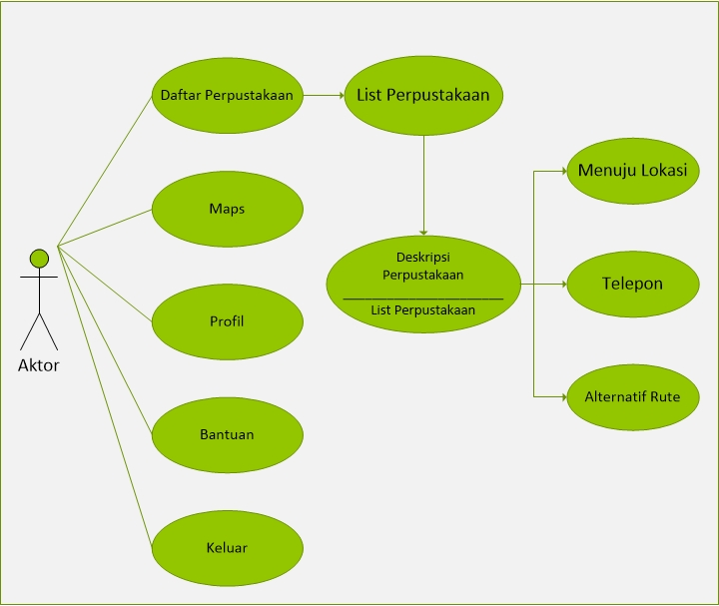
Gambar III.5 Use Case Diagram Pencarian Perpustakaan
Tabel III.5 Penjelasan Use Case Diagram
No | Use case | Deskripsi
1. | Daftar Perpustakaan | Merupakan salah satu dari daftar menu utama dalam aplikasi pencarian lokasi perpustakaan.
2. | List Perpustakaan | Merupakan daftar perpustakaan yang didalamnya berisi nama-nama perpustakaan yang akan dikunjungi.
3. | Deskripsi Perpustakaan | Merupakan tampilan mengenai informasi gambar, longtitude, latitude, jarak, dan alamat perpustakaan.
4. | Menuju Lokasi | Tampilan peta lokasi perpustakaan yang dikunjungi.
5. | Telepon | Merupakan alternatif sebelum pergi ke tempat perpustakaan untuk menanyakan informasi tentang buku dan lain-lain.
6. | Alternatif Rute | Merupakan pilihan alternatif apabila pengguna ingin menggunakan transportasi umum, karena langsung terhubung dengan Google Maps.
7. | Maps | Merupakan tampilan lokasi perpustakaan dalam bentuk peta digital.
8. | Profil | Tampilan informasi tentang penulis
9. | Bantuan | Merupakan tampilan yang memberikan informasi petunjuk penggunaan aplikasi pencarian lokasi perpustakaan.
10. | Keluar | Menu untuk keluar dari aplikasi.

- Activity Diagram
Activity Diagram dapat menggambarkan langkah-langkah yang dilalui untuk melakukan sebuah perintah di dalam aplikasi. Pada gambar III.2 dibawah dapat dilihat saat aplikasi pertama dijalankan, halaman utama akan muncul yaitu menu-menu yang dapat dipilih oleh pengguna aplikasi. Pada saat pengguna memilih sebuah menu, aplikasi akan menampilkan hasil interface sesuai dengan apa yang pengguna pilih. Berikut diagram rancangan dari aplikasi ini adalah sebagai berikut :
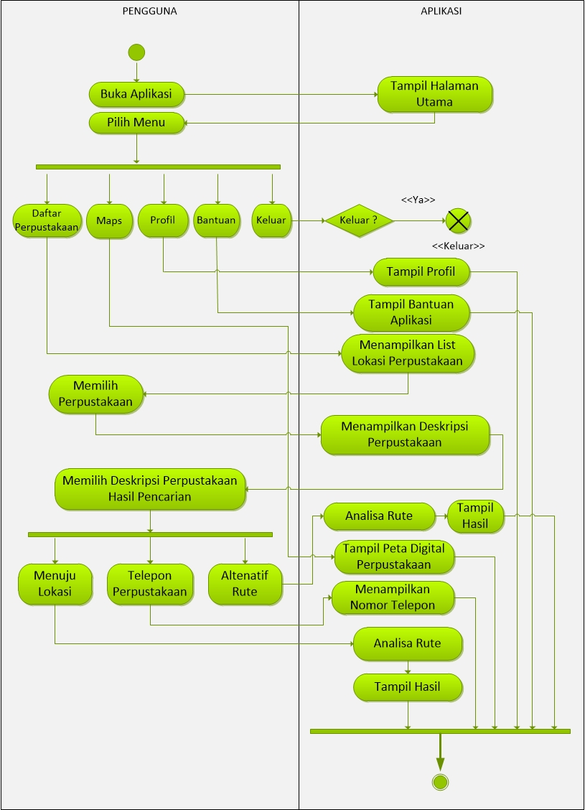
Gambar III.6 Activity Diagram Pencarian Perpustakaan
- Sequence Diagram
Sequence Diagram digunakan untuk menjelaskan interaksi objek yang berdasarkan urutan waktu, sequence diagram juga dapat menggambarkan urutan atau tahapan yang harus dilakukan untuk dapat menghasilkan sesuatu seperti pada use case diagram. Berikut penjelasan interaksi pengguna pada aplikasi pencarian lokasi perpustakaan.
- Sequence Diagram Pembuka
Sequence Diagram pembuka menjelaskan bagaimana proses saat pengguna membuka aplikasi, pada saat membuka aplikasi pengguna dihadapkan pada tampilan pembuka aplikasi. Berikut dibawah ini sequence diagram pembuka pada Gambar III.7
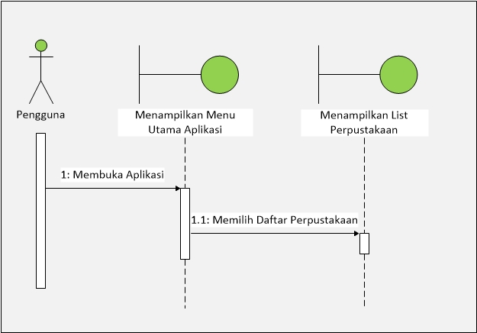
Gambar III.7 Sequence Diagram Pembuka Pencarian Perpustakaan
- Sequence Diagram Memilih Perpustakaan
Sequence Diagram memilih perpustakaan menjelaskan bagaimana setelah memilih daftar perpustakaan, pengguna dihadapkan pada proses pemilihan perpustakaan dan menampilkan gambar dan informasi mengenai perpustakaan yang dipilih. Dibawah ini sequence diagram memilih perpustakaan pada Gambar III.8
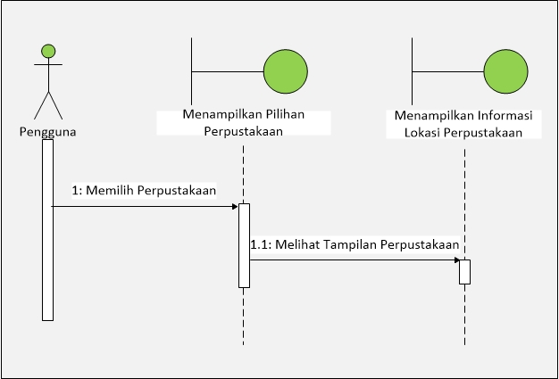
Gambar III.8 Sequence Diagram Memilih Perpustakaan
- Sequence Diagram Peta Lokasi Perpustakaan
Pada sequence diagram ini pengguna dihadapkan pada menu peta menuju lokasi perpustakaan. Berikut dibawah ini Gambar III.5
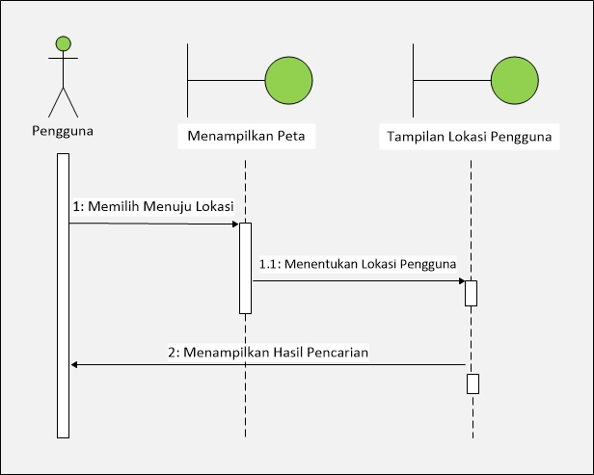
Gambar III.9 Sequence Diagram Peta Lokasi Perpustakaan
- Class Diagram
Class diagram bekerja untuk memvisualisasikan struktur kelas dari suatu sistem. Disamping itu class diagram bisa memberikan pandangan global atas sebuah sistem. Hal tersebut tercermin dari class-class yang ada dan relasinya satu dengan lainnya. Class diagram aplikasi pencarian lokasi perpustakaan dapat dilihat pada Gambar III.6
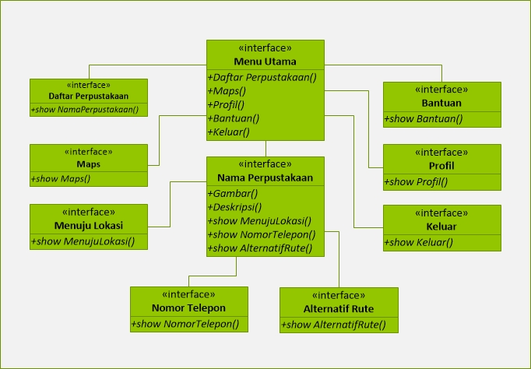
Gambar III.10 Class Diagram Pencarian Perpustakaan
- Deployment Diagram
Deployment diagram salah satu diagram pada UML yang menunjukan tata letak suatu system secara fisik, dapat juga dikatakan untuk menampilkan bagian-bagian software yang terdapat pada hardware dan digunakan untuk menerapkan suatu sistem dan hubungan antara komponen hardware. Deployment diagram dari aplikasi ini adalah sebagai berikut :
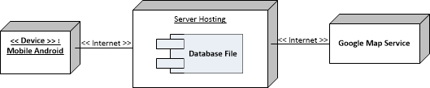
Gambar III.11 Deployment Diagram Pencarian Perpustakaan

- User Interface
Pada aplikasi android terdiri dari beberapa komponen interface atau antarmuka yang merupakan tampilan dari suatu program aplikasi yang berperan sebagai penghubung dan komunikasi antara program dengan user. Sistem yang akan dibangun diharapkan dapat menyediakan interface yang mudah dipahami atau dimengerti oleh pengguna. Berikut ini adalah perancangan antarmuka pada sistem yang akan dibuat.
Loading Screen Aplikasi Perpustakaan
Gambar III.12 User Interface Loading Screen
Loading screen dirancang untuk menampilkan proses ke menu utama dari aplikasi yang dibuat.
MENU UTAMA
Daftar Perpustakaan
Maps
Profil
Bantuan
Keluar
Gambar III.13 User Interface Menu Utama
Pada halaman menu utama berfungsi untuk menampilkan pilihan-pilihan menu yang akan digunakan dalam aplikasi.
Halaman Perpustakaan
- Perpustakaan Nasional RI
- Perpustakaan Daniel S.Lev
- Perpustakaan Umum Gandaria
- Perpustakaan Japan Foundation
- Perpustakaan Diknas

Gambar III.14 User Interface Halaman Perpustakaan
Pada halaman perpustakaan diatas digunakan untuk menampilkan daftar nama perpustakaan yang ada di DKI Jakarta.
Gambar Lokasi Perpustakaan
Informasi Tentang Perpustkaan
Halaman Detail
Tombol Smartphone : Menuju Lokasi, Telepon, dan Alternatif Rute

Gambar III.15 User Interface Halaman Detail
Form menu halaman detail diatas digunakan untuk menampilkan gambar dan informasi tentang lokasi dan perpustakaan serta pada tombol smartphone menampilkan link menuju lokasi, telepon, dan alternatif rute perpustakaan.

Peta Lokasi Perpustakaan
Halaman Maps
Gambar III.16 User Interface Halaman Maps
Form menu diatas digunakan untuk menampilkan gambar map atau peta digital dan rute menuju lokasi perpustakaan.
Halaman Profil
Gambar Profil
Informasi Penulis

Gambar III.17 User Interface Halaman Profil
Pada form menu diatas digunakan untuk menampilkan gambar dan informasi tentang penulis.

Berisi Tentang Cara Menggunakan Aplikasi Pencarian Lokasi Perpustakaan
Halaman Bantuan
Gambar III.18 User Interface Halaman Bantuan
Form diatas digunakan untuk melihat informasi seputar cara penggunaan aplikasi yang dibuat agar bisa memudahkan pengguna yang kesulitan menggunakan aplikasi ini.
Implementasi
Pada bagian ini dijelaskan implementasi dari perancangan pada bagian sebelumnya. Berikut merupakan implementasi halaman pengguna :
- Loading Screen
Loading screen adalah tampilan pertama program sebelum masuk ke menu utama aplikasi.

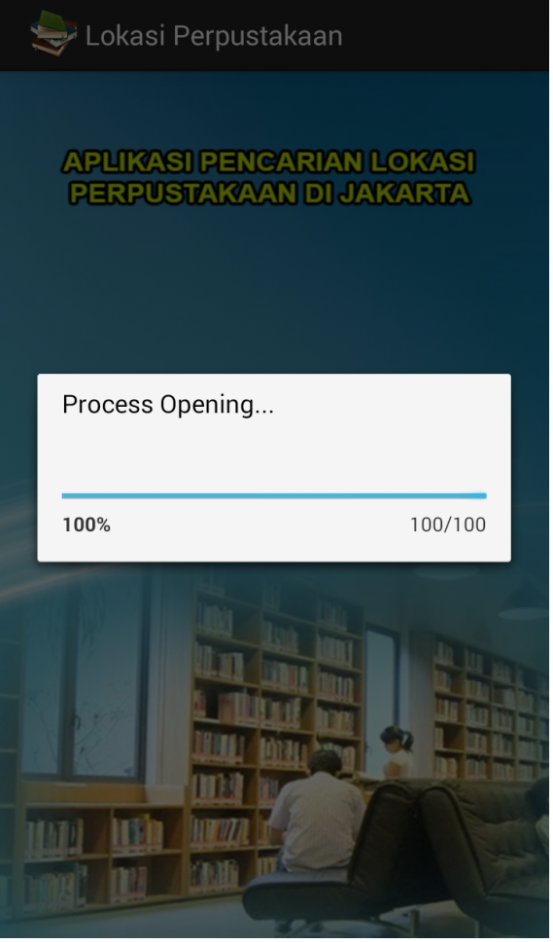
Gambar III.19 Loading Screen
- Halaman Menu Utama
Pada halaman menu utama pengguna dihadapkan pada pilihan tombol, pengguna dapat memilih tombol-tombol pada menu utama untuk menjalankan aplikasi. Tombol Daftar Perpustakaan untuk melihat tampilan daftar nama-nama perpustakaan yang ada pada aplikasi. Tombol Maps untuk menampilkan daftar perpustakaan dalam bentuk peta digital. Tombol Profil untuk melihat informasi pribadi penulis. Tombol bantuan digunakan untuk membantu pengguna yang kesulitan menggunakan aplikasi. Dan tombol Keluar untuk menghentikan proses aplikasi yang berjalan dan kelur dari aplikasi pencarian.
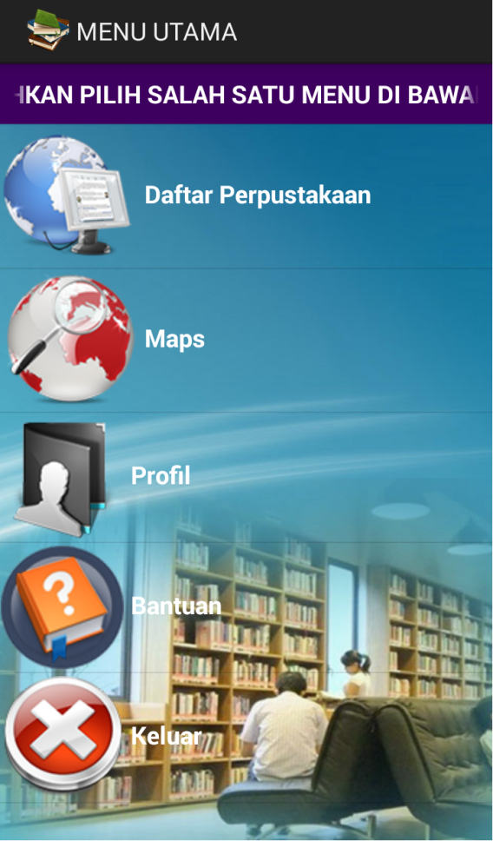
Gambar III.20 Tampilan Menu Utama
- Halaman List Perpustakaan
Sebelum membuka Daftar Perpustakaan, pengguna diharuskan mengaktifkan GPS pada smartphone. Setelah diaktifkan pilih Daftar Perpustakaan dan menampilkan halaman List Perpustakaan. Halaman akan menampilkan pilihan nama-nama perpustakaan dan menampilkan jarak tempuh dalam satuan kilometer dari posisi pengguna yang berada di DKI Jakarta.

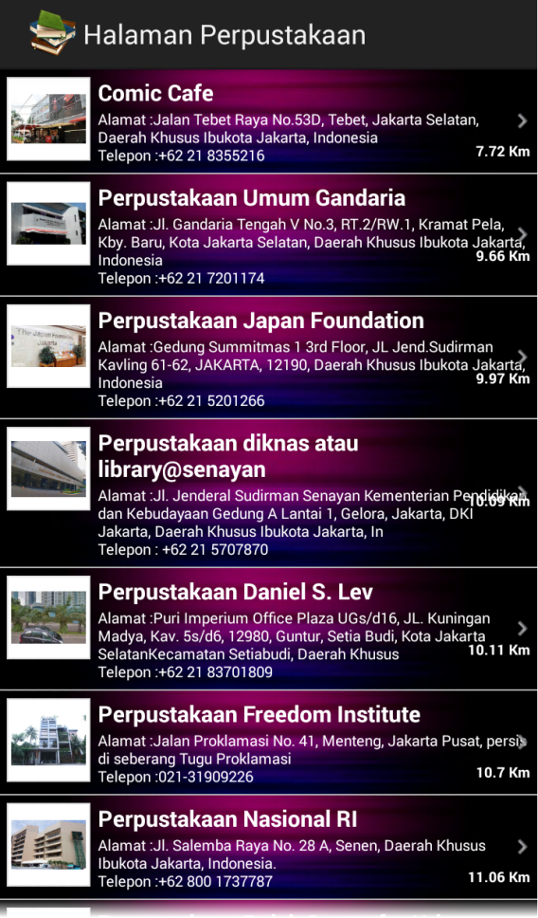
Gambar III.21 Halaman List Perpustakaan
- Halaman Detail
Halaman detail perpustakaan menampilkan informasi gambar, latitude, longtitude, alamat dan detail perpustakaan yang dipilih oleh pengguna. Pada halaman detail pengguna dapat memilih pilihan menu dengan menekan tombol sebelah kiri smartphone untuk menampilkan menu Menuju Lokasi, Telepon, dan Alternatif Rute.

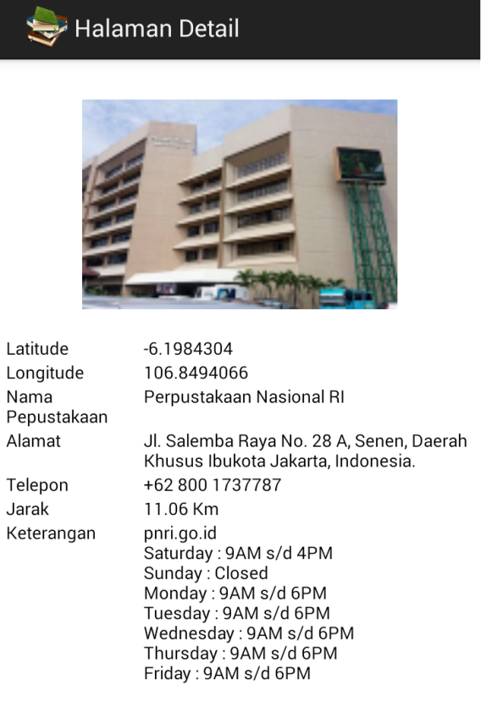
Gambar III.22 Halaman Detail
- Halaman Menuju Lokasi
Halaman menuju lokasi menampilkan peta digital lokasi perpustakaan yang telah dipilih oleh pengguna. Pengguna dapat melihat jalur yang akan dilewati. Jalur yang ditampilkan merupakan posisi awal pengguna menuju lokasi perpustakaan yang dipilih.

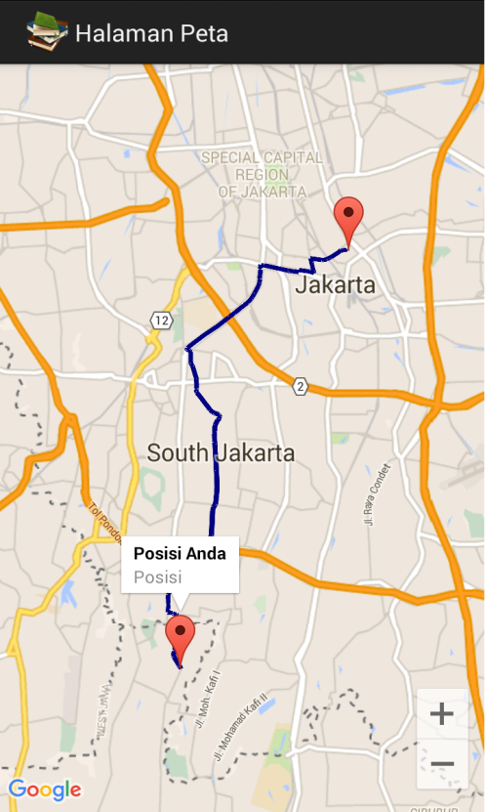
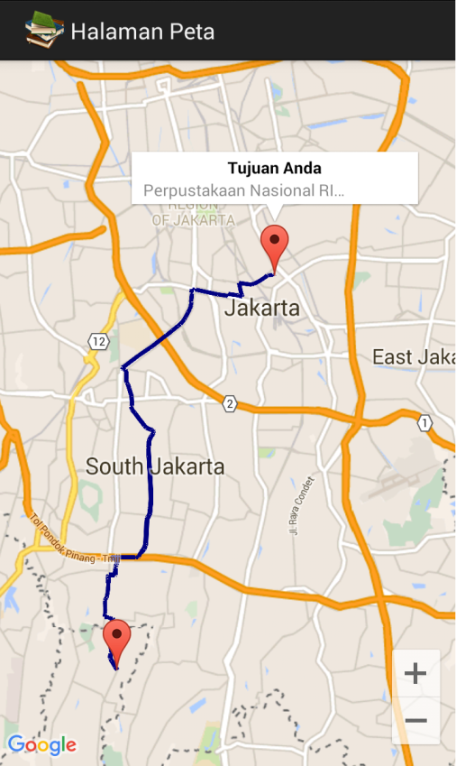
Gambar III.23 Peta Digital Posisi Anda

Gambar III.24 Peta Digital Posisi Tujuan
- Halaman Profil
Halaman profil berisi informasi pribadi penulis seperti nomor induk mahasiswa, nama lengkap, jurusan perkuliahan, dan email.
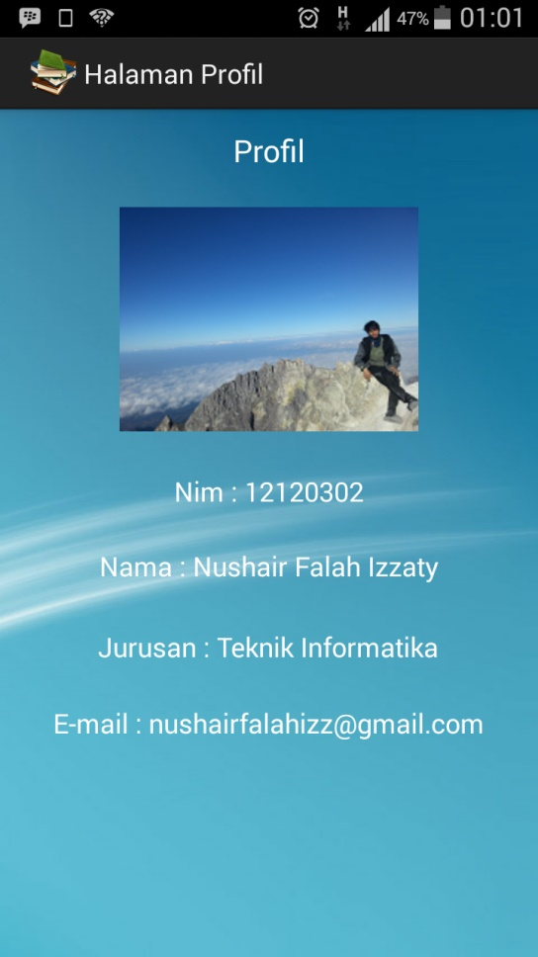
Gambar III.25 Halaman Profil

- Halaman Bantuan
Halaman bantuan memberikan informasi tentang cara penggunaan aplikasi Pencarian Lokasi Perpustakaan di DKI Jakarta.
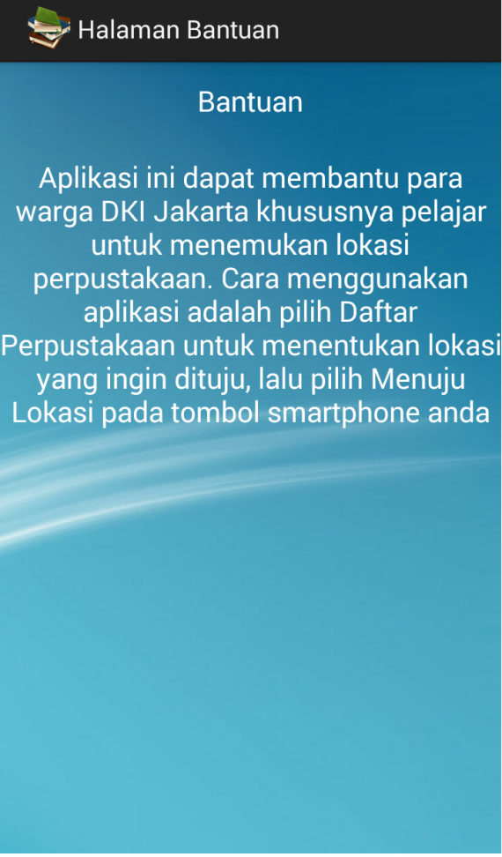
Gambar III.26 Halaman Bantuan
Testing
Aplikasi Pencarian Lokasi Perpustkaan di DKI Jakarta yang telah dibuat, dan akan diuji melalui teknik pengujian perangkat lunak yang meliputi pengujian white box dan black box.
Pengujian White Box
Metode White Box adalah suatu metode desain test case untuk meneliti kode-kode program yang ada, dan menganalisis apakah ada kesalahan atau tidak. Jika ada output yang tidak sesuai, maka baris-baris program, variabel, dan parameter yang terlibat pada aplikasi tersebut akan dicek dan diperbaiki, kemudian di-compile ulang. Dibawah ini merupakan bagan alir dari aplikasi pencarian perpustakaan yaitu :
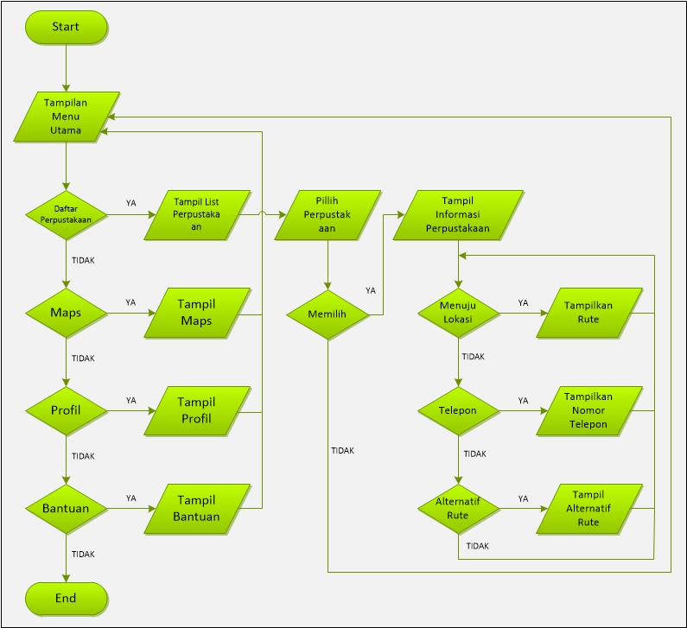
Gambar III.27 Bagan Alir Pencarian Lokasi Pepustakaan
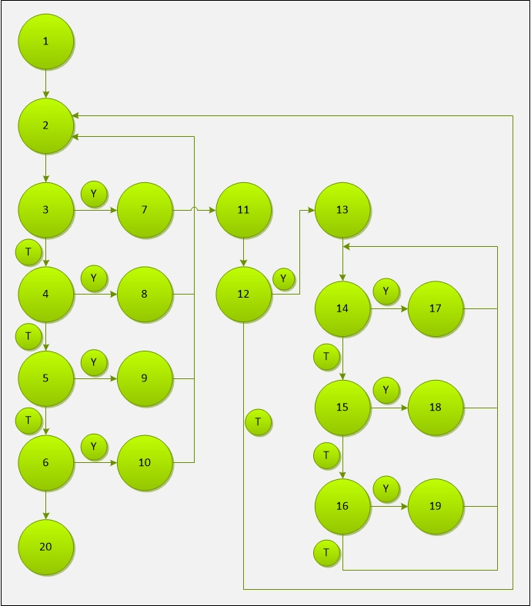
Gambar III.28 Grafik Alir Aplikasi Pencarian Perpustakaan
Pengukuran kuantitatif terhadap suatu program dari grafik alir dapat diperoleh dengan perhitungan :
V(G) = E – N + 2
Dimana :
E = Jumlah edge grafik alir yang ditandakan dengan gambar panah
N = Jumlah simpul grafik alir yang ditandakan dengan gambar lingkungan
Sehingga kompleksitas siklomatisnya
V(G) = (27 – 20) + 2 = 9
Baris set yang dihasilkan dari jalur independent adalah sebagai berikut :
- 1-2-3-7-11-12-13-14-17-13
- 1-2-3-7-11-12-13-14-15-18-13
- 1-2-3-7-11-12-13-14-15-16-19-13
- 1-2-3-7-11-12-13-14-15-16-13
- 1-2-3-7-11-12-2
- 1-2-3-4-8-2
- 1-2-3-4-5-9-2
- 1-2-3-4-5-6-10-2
- 1-2-3-4-5-6-20
Pengujian Black Box
Teknik pengujian black box dilakukan untuk setiap fungsi-fungsi form yang ada pada aplikasi pencarian lokasi perpustakaan. Berikut hasil pengujian yang dilakukan.
Tabel III.6 Pengujian Black Box
Pengujian Fungsi | Deskripsi | Hasil
Membuka aplikasi | Menampilkan menu utama | Sesuai
Menu Daftar Perpustakaan | Menampilkan list nama-nama perpustakaan
Memilih lokasi perpustakaan | Menampilkan deskripsi perpustakaan | Sesuai
Tombol menuju lokasi | Menampilkan peta lokasi perpustakaan | Sesuai
Tombol telepon | Menampilkan nomor telepon perpustakaan | Sesuai
Tombol alternatif rute | Menampilkan peta alternatif rute via google maps
Menu Maps | Menampilkan daftar perpustakaan dalam bentuk peta digital | Sesuai
Menu Profil | Menampilkan informasi penulis | Sesuai
Menu Bantuan | Menampilkan bantuan aplikasi | Sesuai
Menu Keluar | Keluar dari aplikasi | Sesuai

Support
Support berisi tentang spesifikasi hardware dan software yang telah berhasil di ujikan dan disesuaikan dengan aplikasi yang nantinya akan dipilih oleh penulis. Berikut dibawah ini spesifikasi hardware dan software :
- Hardware
- Spesifikasi Komputer
- Sistem Operasi minimum Windows 7 64 bit
- Processor minimum Core 2 Duo
- RAM 4 GB
- VGA Card 512 MB
- Spesifikasi Smartphone
- Sistem Operasi minimum Android Gingerbread, atau diatasnya
- Processor Cortex A9 1 GHz atau diatasnya
- RAM 1 GB
- Memory 1 GB
- Koneksi Internet atau WIFI
- Software
- Eclipse versi 3.7 windows x64
- Android SDK Manager revision 21
- Java Development Kit (JDK) versi 7 x64
- Android Development Tools (ADT) Plugin

